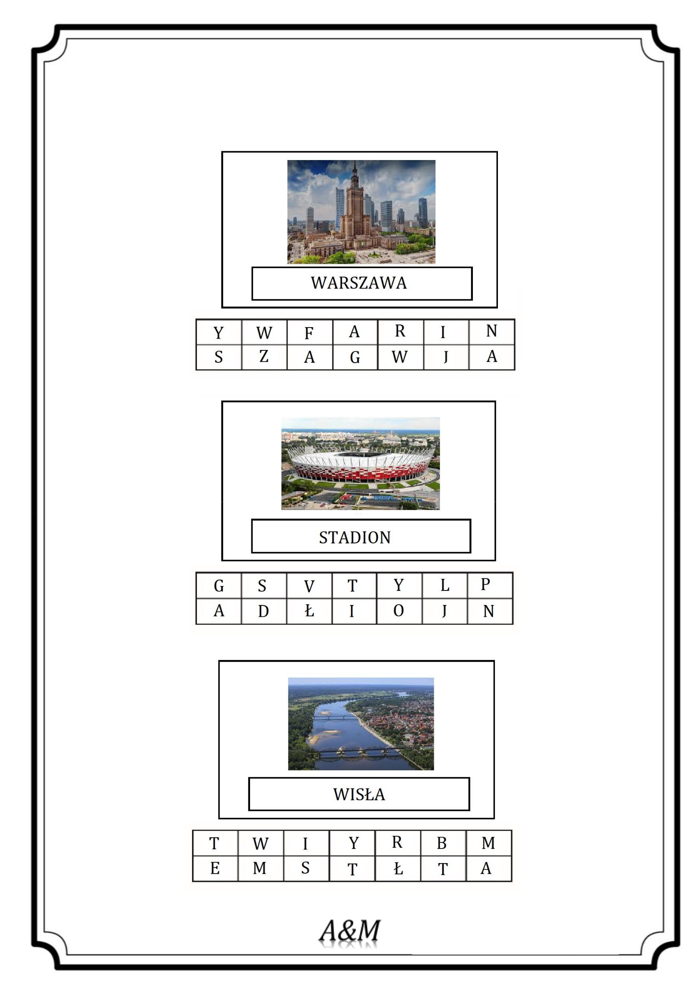**Zamaluj pola z literami, które są potrzebne do napisania wyrazu z ramki.**